Задания для исследований

Задание I. Наблюдения за нарастанием и сходом снежного покрова.
Все твердые осадки, накопившиеся за зиму, образуют снежный покров. Чтобы проследить его нарастание и сход, нужна снегомерная рейка. Это может быть любая плоская высокая палка, на которую нанесены сантиметровые деления.
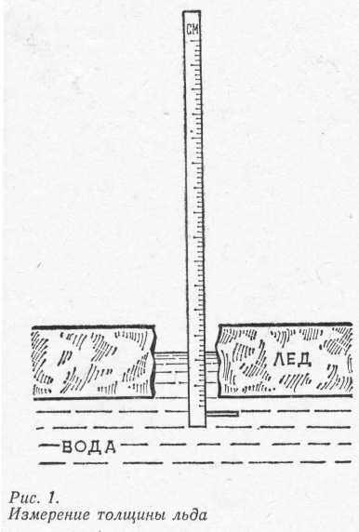
В начале зимы рейку установить на выбранном участке так, чтобы нулевое деление совпадало с поверхностью почвы. Рейку оставить на этом месте до конца зимы. Замеры высоты снега по рейке делать не реже одного раза в декаду. Результаты записывать в дневник с обязательным указанием даты наблюдения. На основании полученных в течение зимы данных построить график нарастания и схода снежного покрова, выделить период его максимальной высоты. Сравнивая свои данные со средними многолетними показателями, можно установить особенности динамики снежного покрова в год наблюдений.
Желательно проводить наблюдения на двух участках: открытом и защищенном. По наблюдениям, которые в течение многих лет ведут сотрудники метеостанций, защищенные участки аккумулируют твердых осадков в среднем на 11-25% больше, чем открытые. Интересно проверить эти цифры для вашей местности.

Задание 2. Изучение защитной роли снега.
Известно, что снег - плохой проводник тепла. Уже при высоте снежного покрова 20 см непродолжительные морозы почти не оказывают влияния на почву. Если же высота снежного покрова 50-80 см, амплитуда температурных колебаний у поверхности почвы в 7- 10 раз меньше, чем на поверхности снега. Именно под защитой снега выживают зимой растения и многие животные.
Для наблюдений за термическим режимом снежной толщи используют обычно спиртовые термометры. Желательно, чтобы их было не менее трех.
Выкопать в снегу шурф - яму с вертикальными стенками - глубиной до поверхности почвы. Размеры шурфа должны позволять свободно встать и присесть одному человеку. Термометры воткнуть в стенку шурфа на всю их длину параллельно поверхности снега, расположив их по одной линии на одинаковом расстоянии друг от друга: первый в нижнем слое, у самой почвы, второй - в центре снежного разреза, а третий - в нескольких сантиметрах от поверхности снега. Провести измерение температуры снежной толщи на участках, отличающихся по рельефу, растительности, защищенности и т. д., в различные периоды зимы, при разной погоде. Полученные результаты проанализировать. Сделать выводы, в каких случаях температура по снежному профилю будет различаться особенно сильно.

Задание 3. Измерение толщины льда.
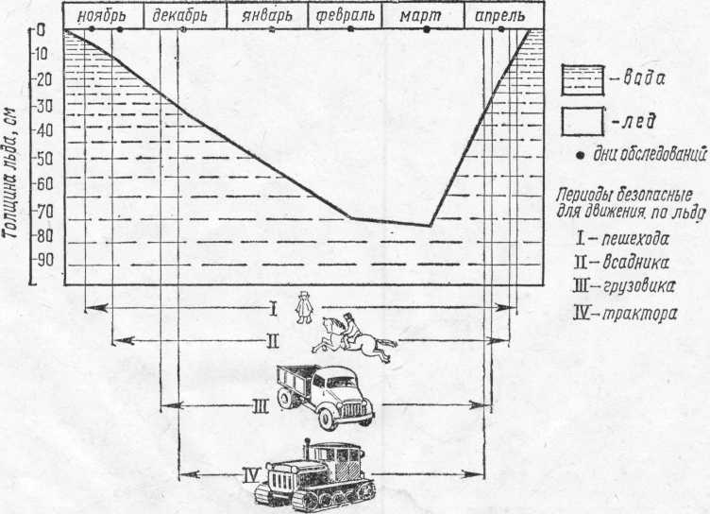
Наблюдение за нарастанием льда на водоемах имеет не только познавательное, но и большое практическое значение, особенно в сельской местности. С увеличением толщины льда увеличивается его грузоподъемность, а следовательно, и возможность использования речных и озерных ледяных магистралей" как зимних транспортных путей. Для биолога изучение толщины льда интересно еще и потому, что в северных и средних районах зоны тайги большая толщина льда является одной из причин так называемых заморов рыбы. Воды рек и озер здесь очень богаты интенсивно окисляющимися органическими веществами, в зимнее же время содержание кислорода в воде уменьшается, а лед (чем он толще, тем сильнее) препятствует поступлению кислорода из воздуха. Это и приводит к массовой гибели (замору) рыбы.
Для измерения толщины льда мы рекомендуем использовать рейку с сантиметровыми делениями, в нижнюю часть которой перпендикулярно рейке вбит металлический стержень (рис. 1). Просверлив ледобуром (достать его у рыбаков не представляет труда) лунку, надо опустить в нее рейку. Стержень, который вбит в нижний конец рейки, поможет «почувствовать», где лед кончается. От стержня и ведется отсчет толщины льда.
В ноябре, в период становления зимы, измерения надо делать 1 раз в декаду. Начиная с декабря - 1-2 раза в месяц. Результаты измерений следует записывать в полевой дневник, а затем оформить в виде графика (рис. 2).
Рис. 2. Нарастание толщины льда на водоеме и измерение его грузоподъемности
Используя данные приводимой таблицы, можно отметить на графике сроки безопасного движения по льду для грузов разного веса.
Таблица 1. Грузоподъемность ледяного покрова реки (по Смирнову)
Груз | Вес, в т | Наименьшая толщина льда, в см | Наименьшее расстояние между грузами, в м
Пешеход | 0,1 | 5 | 5
Колонна по 2 человека |  | 7 | 7
Одиночный всадник | 0,5 | 10 | 10
Грузовая машина | 3,5 | 25 | 15
Колесные грузы | 15,0 | 60 | 30
Гусеничные грузы | 10,0 | 30 | 20

Задание 4. Наблюдения деревьев и кустарников в зимнем состоянии.
Даже ученик начальной школы в летнее время может легко назвать наши наиболее известные древесные и кустарниковые породы. Зимой это сделать значительно труднее. Во время зимней экскурсии в природу надо научить учащихся определять встретившиеся древесные и кустарниковые породы, вместе с ребятами внимательно рассмотреть отдельные ветки, описать особенности зимнего состояния разных деревьев и кустарников.
Поскольку знания учеников могут оказаться очень поверхностными и неточными, все наблюдения во время экскурсии должны обязательно сопровождаться рассказом учителя, его дополнениями и пояснениями.
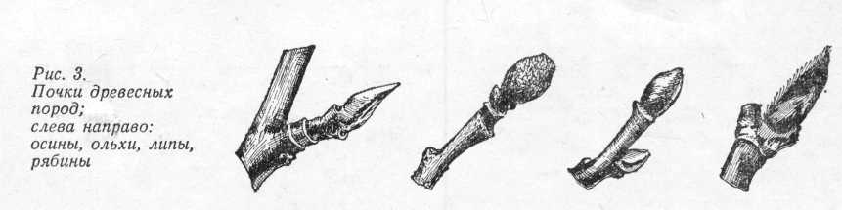
Вечнозеленые хвойные наших лесов мало изменяют свой внешний облик зимой. Сосну, ель, пихту, кедр (сибирскую сосну) узнать нетрудно в любое время года. Но у всех этих пород состояние хвои зимой и летом различно. Осенью и зимой хлоропласты клеток мезофилла, располагающиеся весной и летом в постенном слое цитоплазмы, чаще всего скучиваются вокруг ядра. Конечно, это можно увидеть только с помощью микроскопа. Однако наблюдательный человек может заметить, что цвет хвои зимой меняется: она становится тусклой, приобретает сероватый или желтоватый оттенок. Особенно резко меняется в зависимости от сезона окраска хвои у сосны: кроны мелких сосенок на болоте к концу зимы кажутся совсем желтыми.
Из хвойных пород наших широт только лиственница сбрасывает хвою на холодный период. Несмотря на это, узнать ее также нетрудно. Лиственница имеет очень характерное строение кроны и ветвей. Мелкие бугорки на ветках (укороченные побеги) делают кроны этих лесных гигантов необыкновенно ажурными.
Во время экскурсии надо обязательно обратить внимание ребят на состояние почек и шишек у хвойных. У ели верхушечные почки «заботливо» укрыты ближними хвоинками. У пихты почки зимой похожи на небольшие блестящие шарики; каждая почка покрыта защитным равномерным слоем смолы. У сосны почки намного крупнее, чем у ели или пихты. В ярких оранжевых смолистых чешуях они очень эффектны в солнечный зимний день. В нижних частях кроны сосны можно найти ветки со странным на первый взгляд расположением хвои: на этих ветках участки с нормальным охвоением чередуются с бесхвойными. Это ветки мужского генеративного яруса. Каждый год на конце такой ветки развиваются мужские шишки. Ветки женского генеративного яруса и вегетативные ветки отличаются равномерным охвоением.
Созревание шишек у сосны обыкновенной и кедра происходит в течение двух лет. Зимой, кроме старых шишек, из которых уже выпали семена, и шишек с плотно сомкнутыми чешуя-ми, но с уже созревшими семенами можно увидеть так называемую озимь - маленькие (около 0,5 см) шишечки буроватого цвета, пригнутые к стеблю. Они были опылены в конце весны - начале лета, но оплодотворение в них произойдет только летом следующего года. Всю зиму они провисят такими скромными и незаметными. Только на следующий год к осени закончится созревание семян и одновременно с ним - разрастание шишек.
Из мелколиственных пород зимой безошибочно узнается белоствольная береза. Однако многие не обращают внимание на то, что березу легко узнать еще и по темно-коричневым плотным сережкам, которые по одной, по две, реже по три венчают концы веток. Это тычиночные (мужские) соцветия, сформированные еще в конце лета. Женские соцветия появятся у березы только весной, одновременно с развертыванием листьев, но по обилию мужских сережек можно предварительно судить о величине урожая семян будущего года.
Светлые зеленовато-серые стволы взрослых осин трудно спутать с другими деревьями. Но узнать в безлистном состоянии молодые осинки уже труднее: ветки у них коричневые, ствол еще не принял характерной окраски. Легче всего их определить по остроконечным блестящим и очень плотным почкам (рис. 3).
Из других мелколиственных пород полезно обратить внимание на ольху. Наиболее распространенными в зоне тайги являются ольха серая и ольха черная. С фенологической точки зрения оба вида замечательны тем, что весной начинают цвести первыми из всех древесных. Ольха серая зацветает немного раньше - в третьей декаде апреля. Во время зимней экскурсии легко объяснить причины раннего цветения этой породы. У ольхи к концу лета формируются не только тычиночные соцветия, как у березы, но и пестичные (женские). Часто мужские и женские соцветия располагаются на концах одних и тех же веток. Отличить их друг от друга очень легко по величине: мужские сережки достигают 2 и более сантиметров, а женские, как правило, не превышают 0,5 см. Почки ольхи чем-то напоминают крупные виноградные косточки (рис. 3).
На другом полюсе по срокам цветения находится липа - самая поздноцветущая (июль) древесная порода. Зимой ее можно узнать по аккуратным средней величины почкам, покрытым снаружи двумя блестящими зеленовато-коричневыми чешуями (рис. 3).
Черемуха, рябина, ива образуют в лесу второй ярус. Они могут иметь как кустарниковую, так и древовидную форму. Почки черемухи крупные (до 1 см), остроконечные, но не такие острые и плотные, как у осины. Цветочные почки значительно крупнее вегетативных. У рябины почки сидят на коротких, но толстеньких стебельках-подставках, с которыми воспринимаются вместе как единое целое и поэтому кажутся очень длинными (до 1,5 см) и узкими. Их почечные чешуи покрыты густыми седоватыми волосками, особенно обильными в верхней части (рис. 3). Во время экскурсии, особенно вначале зимы, на рябинах можно еще видеть оставшиеся плоды.
Определение видов ив подчас затрудняет даже специалистов. Для фенолога ивы делятся на рано-, средне- и поздноцветущие: первые зацветают в начале мая, последние - в июне. Из поздноцветущих ив зимой легче всего узнать иву пятитычинковую. Семена у нее созревают поздно, и почти всю зиму на ветках висят раскрытые коробочки с пушистыми семенами, издали похожие на клочки ваты. Семена ивы не теряют всхожести под снегом и весной дают обильные всходы. Ствол у этой ивы почти черный, морщинистый (не напрасно в народе ее называют черноталом). Довольно часто можно встретить ее древовидную форму. Наиболее высокие экземпляры достигают 15-16 м.
Дикорастущих кустарников в зоне тайги не так уж много. На экскурсии можно показать ребятам, как выглядят зимой ветки жимолости, малины, смородины, шиповника, крушины и др.
Рисунки и фотографии, сделанные во время экскурсии, образцы небольших веточек учащиеся должны оформить в виде альбома или стенда «Деревья и кустарники нашего края зимой». Каждый рисунок, фотография и др. должны сопровождаться пояснительной надписью.

Задание 5. Снегомерная съемка.
Сплошные снегомерные съемки проводят для того, чтобы составить карты распределения высот снежного покрова. Такие карты, если они составлены для конкретных земельных угодий колхоза или совхоза, могут оказать большую помощь при определении запасов снега, а следовательно, обеспеченности почв снеговой водой.
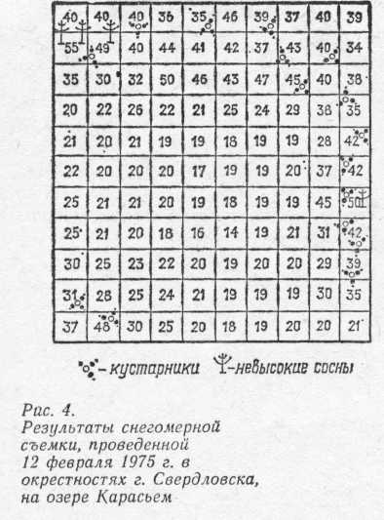
Мы рекомендуем следующую методику сплошной снегомерной съемки. Участники (лучше на лыжах), держа в руках рейку или просто палку с сантиметровыми делениями, выстраиваются в одну линию лицом к югу на расстоянии 5 м друг от друга. Если участок маленький, расстояние может быть 3 м, если большой-10 м. Измерив глубину снега, каждый участник по очереди сообщает результат бригадиру, который записывает данные в полевой журнал в той последовательности, как стоят ребята. Это будет первая промерная линия. Затем по команде бригадира участники начинают продвигаться вперед параллельно друг другу в одном направлении. Если первоначально участники съемки стояли лицом к югу, то они будут двигаться с севера на юг. Направление движения может быть и другим, если будет другим исходное направление строя участников. Через 5 м они останавливаются, опять выравниваются в одну шеренгу и делают второе измерение.
Если участников много, для более четкой организации с каждого края шеренги можно поставить по два человека с рулеткой, которые будут отмерять пятиметровки между промерными линиями и выравнивать строй.
Желательно сделать съемку на участке не менее 100 м длиной, т. е. каждому участнику сделать 21 промер.
На рис. 4 приведены цифровые показатели съемки, которая была сделана 1 февраля 1975 г. в окрестностях г. Свердловска на небольшом (площадью не более 800 м² ) озерке Карасьем.
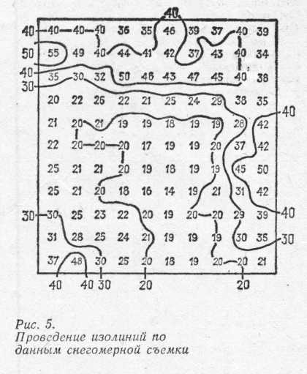
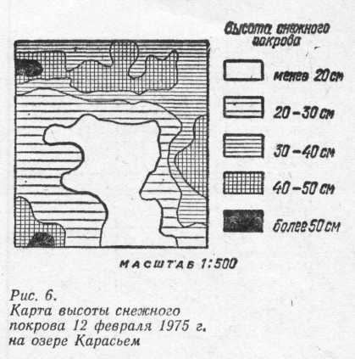
При составлении карты сначала проводят изолинии по цифровым показателям съемки. Чтобы выбрать значение изолиний, необходимо определить максимальную амплитуду показателей. В нашем примере наименьший показатель - 14 см, наибольший - 55 см. Так как удобнее, чтобы значения изолиний были кратны 5 или 10, при данном размахе показателей можно порекомендовать провести изолинии 20, 30, 40, 50 см. При этом мы допускаем, что изменение глубины снега от точки к точке происходит равномерно. Проводя изолинии, цифровой показатель мы относим к середине квадрата и ведем изолинию так, что по одну ее сторону всегда располагаются значения, больше ее величины, а по другую - меньше. Проведение изолиний - работа кропотливая, требующая большого внимания. На рис. 5 показано, как нужно провести изолинии в рассматриваемом случае.
Изолиниями территория разбивается на зоны с разной высотой снежного покрова. Зон всегда будет на одну больше, чем значений изолиний, так как выделится зона, где высота снежного покрова меньше, чем наименьшее значение изолинии. Каждую зону обозначают определенным цветом или штриховкой. Интенсивность цвета или штриховки можно усиливать или ослаблять в зависимости от значения цифровых показателей. Нами (рис. 6) выбран черный цвет для обозначения зоны наибольшей высоты снежного покрова и оставлена незакрашенной зона, где высота снежного покрова меньше, чем наименьшее выбранное нами значение изолиний (20 см).
На приводимом нами фрагменте карты хорошо заметно, что в центре участка высота снега наименьшая. Это середина озерка, откуда снег легко выдувается. По краям, особенно в тех местах, где разрослись кустарники, высота снега резко возрастает. Самым глубоким снег оказался в юго-западной части участка, где мелкий соснячок образовал естественную защиту от ветра.

Задание 6. Определение загрязненности снега
Снег хорошо очищает атмосферу. Кружась в воздухе, снежинки захватывают с собой бесчисленные частицы пыли, копоти, находящиеся в воздухе, увлекают их на землю и не дают снова подняться вверх. В населенных пунктах снег в несколько раз грязнее, чем в лесу. Это очень легко проверить.
Возьмите одинаковый объем снега в лесу и около школы; растопите отдельно каждый образец снега, выпарьте воду, взвесьте твердый осадок. Сделайте вывод, насколько в лесу воздух чище, чем на улицах города (поселка).
С помощью этого простого метода можно выяснить, как влияют на загрязнение атмосферы близлежащие завод, фабрика, тепловая электростанция, железная дорога и т. п. Для этого надо брать пробы через определенное расстояние, например через 50 м, в разных направлениях от предприятия (на север, юг, запад и восток). Результаты промеров нанести на листок бумаги в определенном масштабе; соединить линиями точки с одинаковыми показателями. Таким образом можно получить наглядное представление о загрязняющем влиянии предприятия на окружающее пространство.

Задание 7. Наблюдение животных зимой.
Организовать зимой наблюдения животных трудно (особенно в городской школе), так как учитель сам должен быть очень хорошо подготовлен, чтобы, например, провести экскурсию по чтению следов на снежной тропе или организовать наблюдения за поведением животных, ведущих зимой активный образ жизни.
Помочь учителю-биологу в организации зимних наблюдений над животными могут такие книги, как «Спутник следопыта» А. Н. Формозова, «Жизнь леса» С. И. Огнева и др., ставшие, к сожалению, в наши дни почти библиографической редкостью. Из сравнительно новых изданий интересна книга Н. А. Гладкова и А. К. Рустамова «Животные культурных ландшафтов». Особенно она полезна для учителей городских школ. Авторы книги отмечают существенные изменения фауны, связанные с сокращением естественных ландшафтов и замены их культурными. Речь идет об изменении не только видового состава, но иногда и сезонных, и суточных ритмов жизни животных. Например, в последние десятилетия некоторые перелетные птицы стали оседлыми. Так, из многих районов средней полосы нашей страны не улетают на зиму грачи, В Берлине и Праге стали зимовать черные дрозды. Известно, что зимой птицы и звери подвигаются ближе к человеческому жилью. В последние годы эта сезонная миграция включает все большее количество видов. В зеленых насаждениях крупных городов теперь можно встретить таких животных, которые раньше избегали подобных местообитаний. Например, в центральной части г. Свердловска зимой 1978 г. во дворах на деревьях можно было увидеть больших пестрых дятлов. Белки в лесопарковых зонах крупных городов становятся совсем ручными и т. д.
Целесообразно организовать зимой наблюдения над животными под углом зрения тех перемен в животном мире, которые происходят в нем в наши дни. Можно предложить следующие типы заданий.
1. Выяснить, какие птицы остались зимовать в вашей местности (в самом населенном пункте и в окрестностях). Сделать рисунки или фотографии. Прочитать о птицах, которых вам удалось узнать, в справочной литературе, в научно-популярных журналах.
2. Устроить кормушки и вести наблюдения за прилетающими к ним птицами. Записать в дневник, какие птицы прилетают к кормушке, какой корм предпочитают разные виды птиц; какие повадки и привычки во время кормежки они обнаруживают. Описать какой-либо интересный факт, который удалось пронаблюдать. (Например, из многих источников сейчас стало известно, что большие синицы «научились» открывать бутылки с молоком и сливками, которые городские жители вывешивают через форточки на улицу.)
3. Пронаблюдать, как ведут себя такие распространенные птицы, как вороны, в вашем городе или поселке.
Н. А. Гладков и А. К. Рустамов в вышеупомянутой книге приводят такие сведения о поведении московских ворон. Зимой эти птицы держатся большими стаями, часто вместе с галками и грачами. Эти стаи имеют общие места ночевок. Птицы ночуют на крышах Кремля, Малого театра, центральных гостиниц и других зданий. Здесь совершенно безопасно и значительно теплее, чем в лесу. Ранним утром вороны разбиваются на маленькие стайки и летят на кормежку на окраины города. Они промышляют на свалках, помойках, около боен и пригородных животноводческих ферм. Здесь стайки рассыпаются, и птицы часто бродят поодиночке. Но как только приближается вечер, они вновь собираются в определенном месте и по старому маршруту летят к месту общей ночевки.
Аналогичные кочевки ворон были отмечены зимой и в других крупных городах (например, в Свердловске).
4. Отметьте день, когда вы впервые услышите песню большой синицы. Если есть возможность, запишите ее на магнитофонную пленку.
В теплые зимы эту птицу можно услышать уже в январе, в обычные холодные зимы - в феврале - начале марта.
5. Нарисовать или сфотографировать следы диких животных, встреченные во время зимней экскурсии в лес, указать их размеры. Научиться различать следы зайца, белки, мышей, лося.
В конце сезона можно провести в школе вечер на тему «Жизнь животных зимой». На этом вечере школьники могут рассказать о своих наблюдениях, сделать небольшие доклады, используя научно-популярную литературу. Интересно пригласить заслуженных следопытов края и послушать их рассказы, посмотреть документальный фильм о жизни природы или диафильмы, послушать пластинки и магнитофонные записи голосов птиц.
Все материалы наблюдений учащихся могут пополнить школьный краеведческий музей или кабинет биологии.

